Уважаемые друзья Камерный театр приглашает Вас 28. 09. 2018г. в 13.00 в МОУ лицей №3 г. Галича на детский спектакль
«Как Кощей бессмертный на Василисе женился».
Цена билета 120 руб.
Краткое содержание спектакля:
"Самый вредный из людей - это сказочный злодей..." - поет хор Бабок Ёжек в старом добром мультфильме "Летучий корабль". В нашей сказке по пьесе Юрия Боганова вопрос о превосходстве вредности остается открытым. Здесь Кощей подхватил какой-то загадочный вирус и мечтает раздать свои несметные сокровища "сирым и убогим". А Василиса оказалась весьма неординарной девушкой. Она даже запугала Ивана-богатыря, который никак не мог совершить доброе дело, так как в этой сказке ничто не соответствует традиционному сказочному сценарию...
Уважаемые друзья Камерный театр приглашает Вас 26. 10. 2018г. в 18.30 в РДК имени Ю.Н.Галахова на комедию «СВЯТОЧНАЯ КОМЕДИЯ или ЗЕРКАЛО СЕН-ЖЕРМЕНА» - спектакль по пьесе известного писателя Бориса Акунина. Цена билета 250 руб.
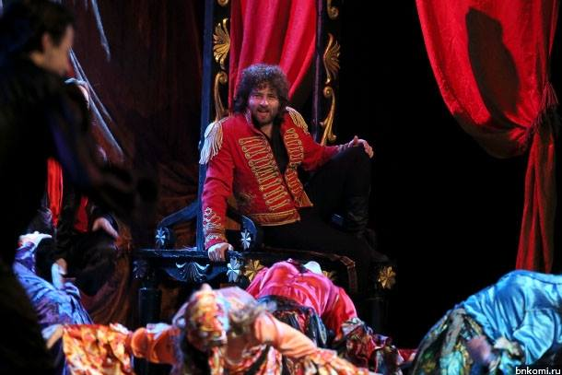
Действие закручивается в старинной дворянской усадьбе вокруг волшебного зеркала известного мага и алхимика эпохи Просвещения графа Сен-Жермена. Исполняющее желания зеркало досталось по наследству Константину Томскому, гусарскому поручику, от его прабабки. А в конце XX века в особняке Томского разместился офис холдинга «Конкретика», который возглавляет бывший «конкретный пацан», а ныне почти легализовавшийся бизнесмен Вован.
И оба они, гусар и бизнесмен, в Новый год мистическим образом оказались у зеркала, загадали желания и на шестом ударе часов успели чокнуться со своим отражением бокалом шампанского и получилось так, что они поменялись местами. Cвои таланты наглому и хитрому «новому русскому» пришлось применить в начале ХХ века, а поручику, который не желал жить в «гнусном, плебейском столетии» - в XXI...

